**………………………….………………. LİSESİ 2023–2024 EĞİTİM-ÖĞRETİM YILI**

**10. SINIFLAR COĞRAFYA DERSİ II. DÖNEM II. YAZILI CEVAP ANAHTARI**

Ad-Soyad: …/05/2024

Sınıf: *Süre: 40 dk*

No:

**1) Ülkemizde 1945 yılında nüfus artış hızımızın düşmesinin nedenlerini yazınız?** *(10P)*

**II. Dünya Savaşı döneminde erkeklerin uzun süreli olarak askere alınması ve ortaya çıkan bazı ekonomik sorunlar, nüfus artış hızının düşmesine neden olmuştur.**

**2) Ülkemizde kır ve şehirlerde yaşayan nüfus oranlarını yazınız.** *(10P)*

* **Şehir Nüfus Oranı = %93**
* **Kır Nüfus Oranı = %7**

**3) Mübadele göçü hakkında bili veriniz.** *(10P)*

**Devletlerarası yapılan anlaşma gereği ülke vatandaşlarının karşılıklı olarak yer değiştirmesine mübadele göçü denir. Bu göçü diğerlerinden farklı kılan en önemli özellik zorunlu olmasıdır. 1923 yılında Türkiye ile Yunanistan arasında gerçekleştirilen nüfus mübadelesi buna örnektir.**

**4) Ülkemizde mevsimlik göç alan illerimizden iki tanesini yazınız.** *(10P)*

* **Ordu**
* **Adana**

**5) Göç alan illerimizdeki mekânsal değişiklerden beş tanesini yazınız.** *(10P)*

* **Gecekondulaşma**
* **Trafik yoğunluğu**
* **Altyapı sorunları**
* **Ormanların tahribi**
* **Eğitim sorunları**

**6) Dördüncül ekonomik faaliyetlere iki tane örnek veriniz.** *(10P)*

* **Yazılım hizmetleri**
* **Grafik tasarım hizmetleri**

**7) Birincil ekonomik faaliyetlerde çalışanların oranının yüksek olduğu ülkelerden iki tanesini yazınız.** *(10P)*

* **Çad**
* **Sudan**

**8) Tsunaminin nedenlerini yazınız.** *(10P)*

**Tsunami, deniz ve okyanus tabanlarında meydana gelen volkanik olaylar, depremler ve heyelanlar nedeniyle oluşmaktadır.**

**9) Aşağıdaki harita harflerle gösterilen boğaz veya kanalların isimlerini alttaki boşluklara yazınız.** *(10P)*

**A = Panama Kanalı D = Hürmüz Boğazı**

**B = Cebelitarık Boğazı E = Malakka Boğazı**

**C = Babülmendep Boğazı**

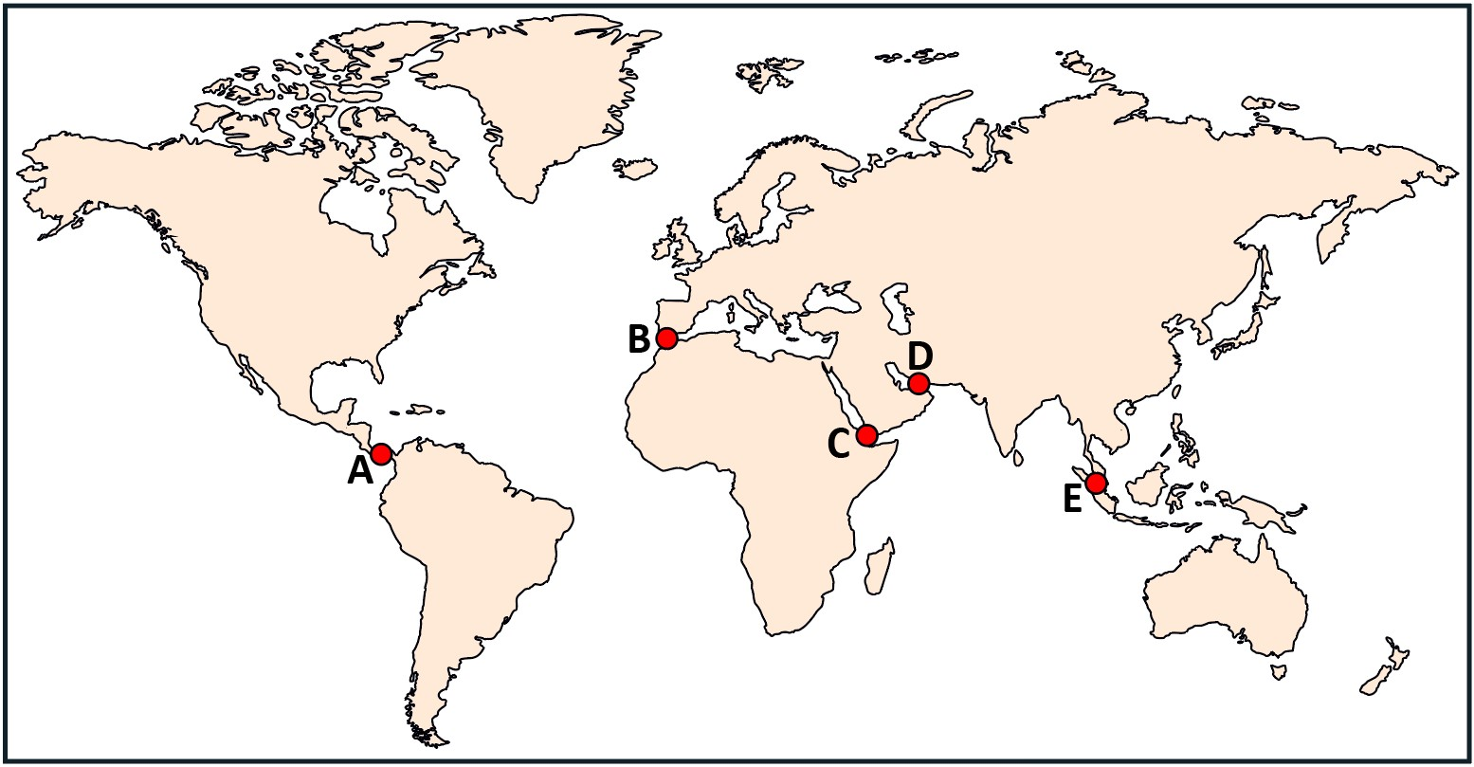

Günümüzde nüfus dağılışında en önemli etmenlerden biri sanayileşmedir. Türkiye nüfusunun önemli bir kısmı sanayinin geliştiği alanlarda toplanmıştır.

**10) Sanayinin gelişmiş olmasından dolayı nüfusun fazla olduğu yerlerden iki tanesini aşağıdaki harita üzerinde gösteriniz.** *(10P)*

